ANIMATION MUSIQUE

Marion Murail ( animatrice musique ) est revenue cette année pour nous faire partager ses connaissances sur les musiques du monde. Nous avions choisi la musique asiatique et avons pu essayer tous les instruments qu’elle a apportés, certains étaient vraiment « bizarres » …

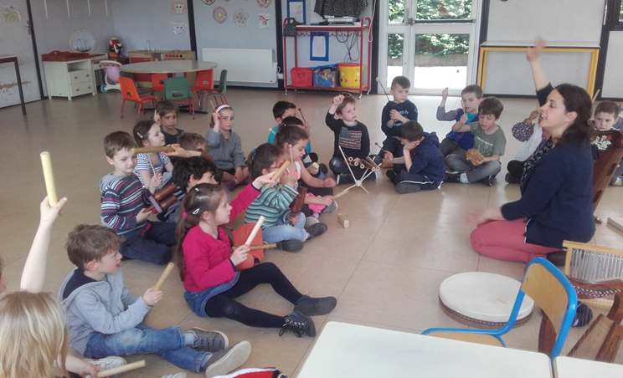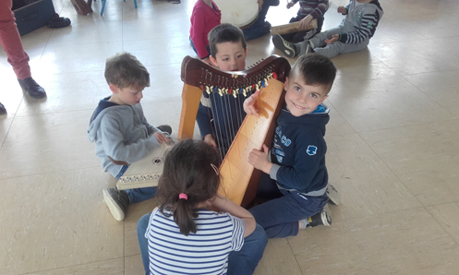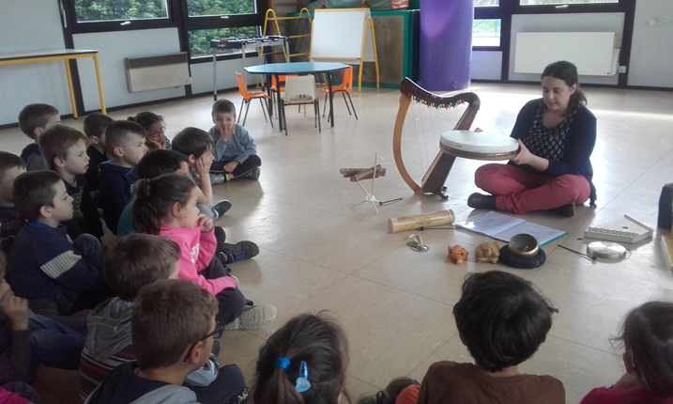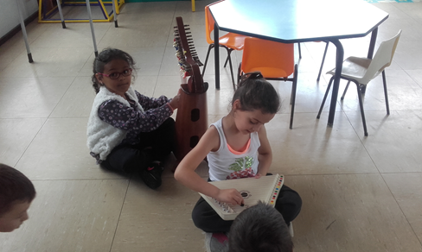
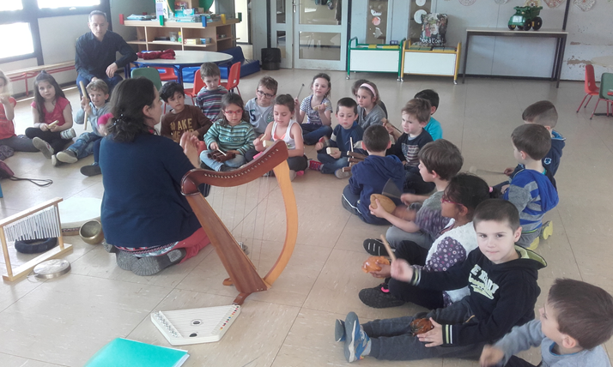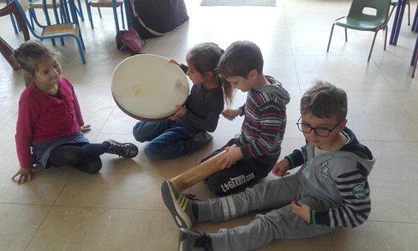
Nous avons pu nous défouler et faire beaucoup de bruit !!
Prochain rendez-vous : fabrication d’un Tan-Tan ou tambour de mendiant, instrument asiatique.

